课程名称 线性代数B 卷 三

- 填空。（46＝24分）
1．若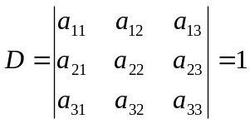，则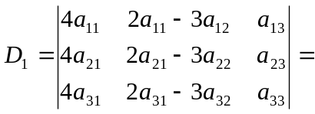_________。
2．设A，B都是阶方阵，且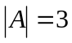，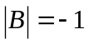，则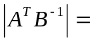_________。
3．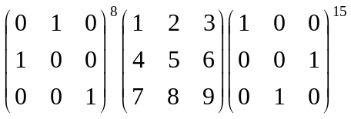＝_________。
4．设A为5阶方阵，若秩(A)=3，则齐次线性方程组的基础解系中包含的解向量的个数是________。
5．已知3阶方阵A的特征值为1，2，4，则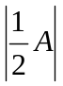=________。
6．设3阶实对称矩阵A的特征值为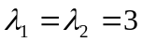，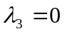，则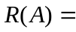_________。
二．求行列式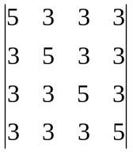的值。（12分）
三．设矩阵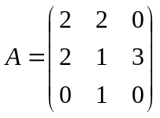，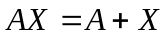，求矩阵。（12分）
四．设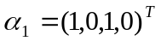，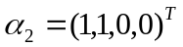，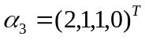，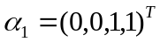，求该向量组的秩及一个极大线性无关组，并将其余向量用这个极大无关组线性表示。（12分）
五．求非齐次线性方程组：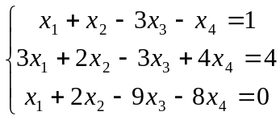的通解。（要求用其一个特解和导出组的基础解系表示）。（14分）
六．用正交变换法化二次型为标准形。（18分）
七．是矩阵。是非齐次线性方程组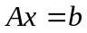（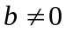）的特解。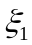，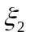，，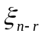是齐次线性方程组的基础解系。
证明：，，，，，线性无关。（8分）

线性代数卷三 参考答案及评分标准

- 填空。（46＝24分）
1．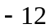 2．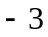 3．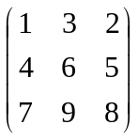 4．2 5． 6．2
四
1. 各行加到第一行，提取公因子，各行减第一行得
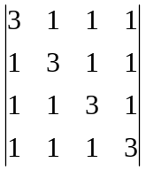＝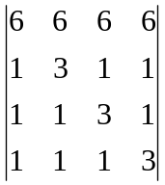=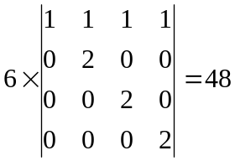
- 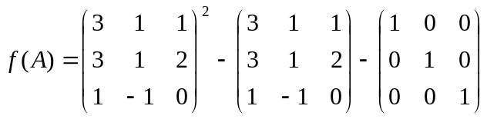
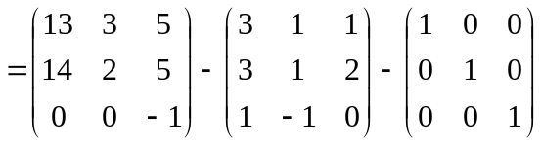
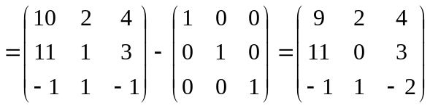

构造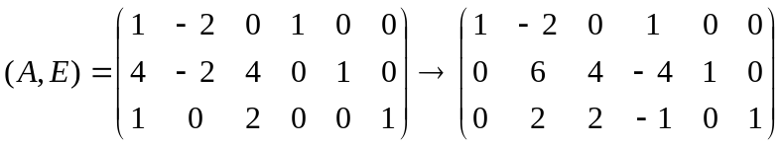
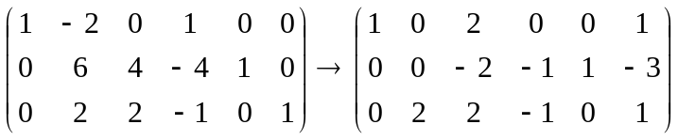
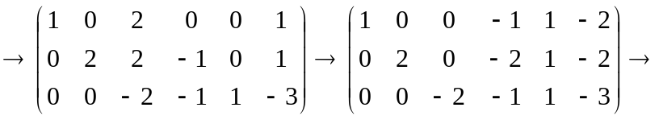
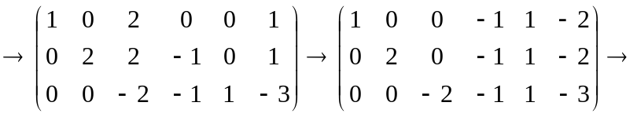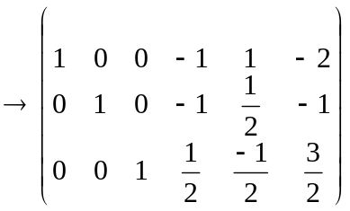
故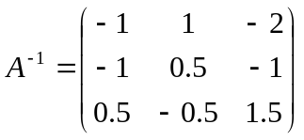
- （12分）设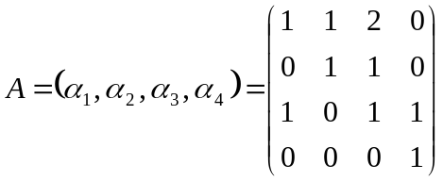，则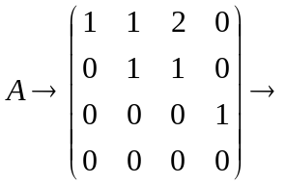
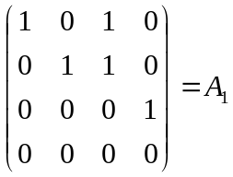
因为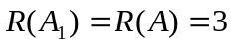，所以原向量组的秩为3。 （6分）
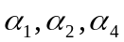为其一个极大无关组。且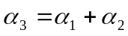。 （12分）
- （14分）增广矩阵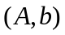＝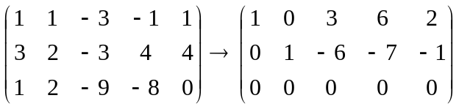，
得同解方程组：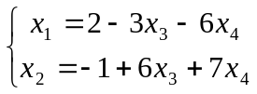
令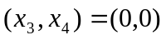，可得原方程组一个特解为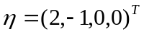 （10分）
令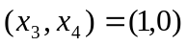和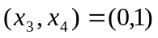，
得导出组通解为：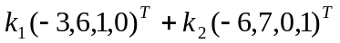，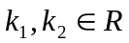 （12分）
得通解为：， （14分）
- （18分）解：二次型的矩阵为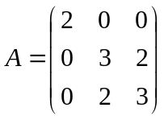 （2分）
特征多项式为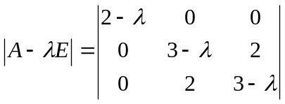＝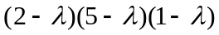，故的特征值为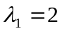，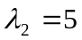，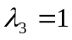。 （10分）
对，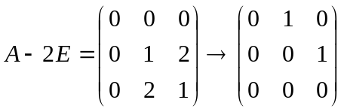，得基础解系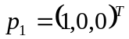。（12分）
对，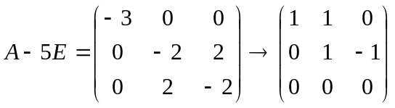，得基础解系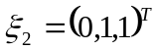。将其单位化得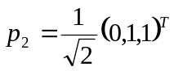。 （14分）
对，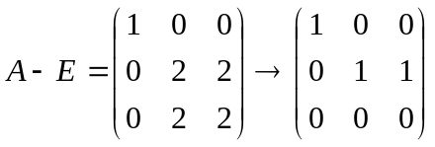，得基础解系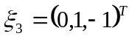。
将其单位化得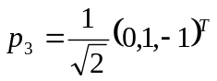。 （16分）
令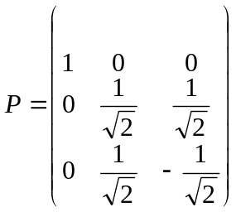，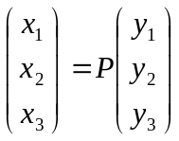，标准型为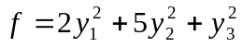。（18分）
七．（8分）
证明：设存在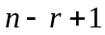个数，使得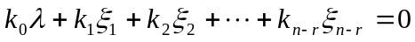， （2分）
用矩阵左乘上式，并考虑题设条件，得：
，而，故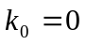， （4分）
于是有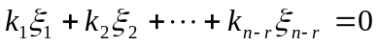
因为，，，是齐次线性方程组的基础解系，所以，，，线性无关。 （6分）
所以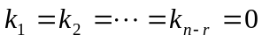。故，，，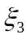，，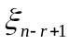线性无关。 （8分）

